El equipo completo para el test se compone de:
- Fuente de alimentación
- Multímetro
- 2 cables con un conector de banana conector en un extreme y un conector de “horquilla” en el otro
- Una placa de color marrón claro (amarillo oscuro?) con conector DIN96 y una tira de LEDs (ver foto debajo)
- Una placa de color azul con conector DIN96 con cuatro pares de sockets (receptáculo? Hembras?) y dos conectores de banana (ver foto debajo)
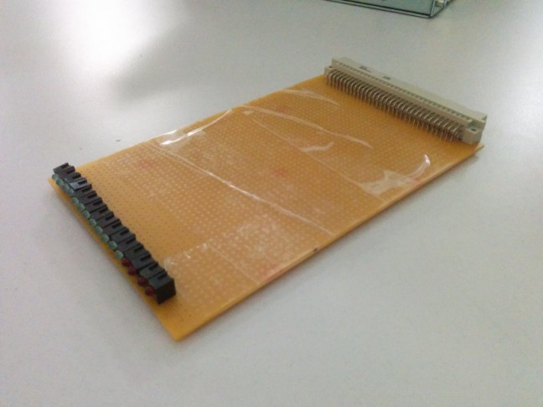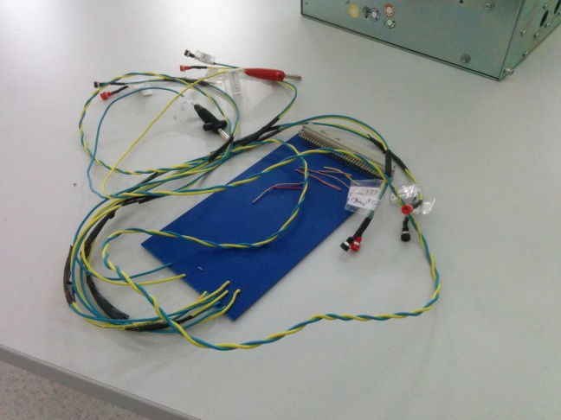

El procedimiento de test es el siguiente:
- Test de las líneas C15, C16, C17, C18, can0l, can0h, can1l, can1h
Conectar la placa azul en cualquier ranura (excepto P20 y P21) y conectar los conectores de banana a la fuente de alimentación (4.3 V).
Conectar la tarjeta marrón en cada una de las ranuras libres y verificar que, en todas ellas, los LEDs 2º a 5º se iluminan.
- Test de los pines de masa y alimentación, y código binario de identificación de ranura
Conectar la fuente de alimentación (4.3 V) a las tuercas de alimentación del crate del panel frontal rosa: negro a GND y rojo a la partición que corresponda (se va cambiando durante el test).
Insertar la placa marrón en los slots P7 a P19. Todos los LED verde, del 2º al 5º, deberían iluminarse. Los LEDs rojos deberían ofrecer una representación binaria del número de ranura menos 7. (por ejemplo, la ranura P9 debería ser OFF, OFF, ON, OFF).
Las ranuras P7-P10 se corresponden a la partición Vp1, P11-P13 a la partición Vp2, P14-P16 a la partición Vp3, P17-P19 a la partición Vp4.
- Test del estado de terminación del CAN bus
Los cuatro pares de cables con sockets de la placa marrón pueden usarse para verificar el estado de terminación del backplane, cuando se conecta en las ranuras P1 y/o P19. Las etiquetas de los sockets se corresponden con la configuración de la ranura P1, pero también se pueden aplicar a la P19 (termXX_2 termXX_1).
Para una correcta operación, los jumpers del extreme lejano (lejos de la ranura P1 = ranura de la OCB), K5, K6, K1, K2 deberían estar conectados para terminar ambos buses, y los jumpers del extreme cercano (cercano a la ranura P1 = ranura de la OCB) deberían estar desconectados, porque la OCB tiene terminaciones en la propia placa.
Por tanto, las resistencias medidas deberían ser las siguientes::
- Can1h-Can1l = Can0h-Can0l = 100 Ohm
- En la ranura P19: Can1h-Term1h_1 = Can1l-Term1l_1 = Can0h-Term0h_1 = Can0l-Term0l_1 = 0 Ohm (cortocircuito)
- En la ranura slot P1: Can1h-Term1h_2 = Can1l-Term1l_2 = Can0h-Term0h_2 = Can0l-Term0l_2 = = OL (circuito abierto)

